Министерство образования и науки Республики Бурятия
Курумканский район
Муниципальное образовательное учреждение
«Улюнханская средняя общеобразовательная школа»
671632, Республика Бурятия, Курумканский район , с.Улюнхан, ул.Новая,1,тел./факс/8(30149)91524

Научно- практическая конференция
учащихся 5-6 классов
«Серебряная альфа»

Номинация: биология – растительный мир

Тема:

«Зависимость интенсивности испарения от площади поверхности листа»

автор: Бадлуева Сэлмэг,
ученица 6 класса
МБОУ «Улюнханская СОШ»
Курумканского района
Дом. адрес: с.Улюнхан, ул.Новая, 11
Тел: 89243953139
Руководитель: Раднаева С.Р,
учитель биологии и химии
МБОУ «Улюнханская СОШ»
Тел: 89247529226

с.Улюнхан
2013г.

Оглавление
стр

1. Введение …………………………………………………………………….3
2. Общая характеристика листа и его функции……………………………..4
3. Практическая часть ………………………………….………………….….5
Заключение………………………………………………………………….….7
Список использованной литературы………………………………………….8
Приложения …………………………………………………………………….9

Введение
Лист является важнейшим органом растений, и выполняет много функций: фотосинтез – образование органических веществ из неорганических на свету, запасание веществ, газообмен, вегетативное размножение, испарение.
В данной работе рассматривается только одна из функций – испарение воды листьями, что защищает растение от перегревания, удаляет избыток воды и ненужных веществ.
Выбранную тему исследовательской работы «Зависимость интенсивности испарения от площади поверхности листа» считаю актуальной, так как данные, полученные по результатам работы, можно использовать при ведении огорода, в садоводстве, в комнатном цветоводстве.
Цель моей работы: доказать, что между площадью листа и интенсивностью испарения есть зависимость.
Задачи работы: раскрыть роль устьиц в процессе испарения, произвести опыты по испарению воды листьями различных растений, произвести математические расчеты.
Гипотеза: чем больше площадь листа растения, тем интенсивнее идет испарение.
Объект исследования: испарение воды листьями.
Предмет исследования: листья растений бегония королевская, традесканция приречная, пеларгония зональная.
Для достижения данной цели работы выполнены задачи: изучена литература, проведены опыты, произведен расчет.
Исследования по данной тематике будут продолжены. Мы планируем изучение другой важнейшей функции листа – фотосинтеза (условия повышения продуктивности фотосинтеза), а также влияние различных растворов на корнеобразование черенков.

- Общая характеристика листа и его функции
Лист один из основных органов высших растений, занимающий боковое положение на стебле.
Лист наружный орган растения, основной функцией которого является фотосинтез. Для этой цели лист, как правило, имеет пластинчатую структуру, чтобы дать клеткам, содержащим специализированный пигмент хлорофилл в хлоропластах, получить доступ к солнечному свету. Лист также является органом дыхания, испарения и гуттации (выделения капель воды) растения. Листья могут задерживать на себе воду и питательные вещества, а у некоторых растений выполняют и другие функции.
Функции листа:
- фотосинтез (от греч. фото - свет и синуйт - синтез, совмещение, помещение вместе) - процесс образования органического вещества из углекислого газа и воды на свету при участии фотосинтетических пигментов (хлорофилл у растений);
- газообмен - основная форма диссимиляции у человека, животных, растений и многих микроорганизмов. При дыхании богатые химической энергией вещества, принадлежащие организму, окисляются до бедных энергией конечных продуктов (диоксида углерода и воды), используя для этого молекулярный кислород. У организмов, имеющих большие площади поверхности, контактирующие с внешней средой, дыхание может происходить за счёт диффузии газов непосредственно к клеткам через поры (например, в листьях растений, у полостных животных).
- транспирация (от лат. trans и лат. spiro - дышу, выдыхаю) - это испарение воды растением. Вода испаряется с поверхности листьев через клеточные стенки эпидермальных клеток и покровные слои (кутикулярная транспирация) и через устьица (устьичная транспирация). В результате потери воды в ходе транспирации в клетках листьев возрастает сосущая сила. Это приводит к усилению поглощения клетками листа воды из сосудов ксилемы и передвижению воды по ксилеме из корней в листья. Таким образом, верхний концевой двигатель, участвующий в транспорте воды вверх по растению, обусловлен транспирацией листьев. Транспирация спасает растение от перегрева. Температура сильно транспирирующего листа может примерно на 7 С° быть ниже температуры нетранспирирующего завядшего листа. Кроме того, транспирация участвует в создании непрерывного тока воды с растворенными минеральными и органическими соединениями из корневой системы к надземным органам растения.
- вегетативное размножение - образование новой особи из многоклеточной части тела родительской особи, один из способов бесполого размножения, свойственный многоклеточным организмам. У высших растений происходит либо как распадение материнской особи на две и более дочерние особи (например, при отмирании ползучих побегов или корневищ, отделении корневых отпрысков), либо как отделение от материнской особи зачатков дочерних (например, клубни, луковицы, выводковые почки). У некоторых растений могут укореняться отделившиеся от материнского растения побеги (у ивовых) или листья
- защита растения (чешуи, колючки, прикрепление к опоре усиками);
- запас питательных веществ и воды.

- Практическая часть

Опыт №1.
Вначале провела опыт, доказывающий, что испарение идет именно через листья, а не с поверхности воды. Для этого в 3 стакана налили воду:
- первый оставили как контроль;
- во второй стакан добавили растительное масло;
- в 3-ий – положили черенок растения и также добавили растительное масло (исключение испарения с поверхности воды).
Результаты опыта:
- в первом стакане вода испарилась;
- во втором - нет, так как помешало масло;
- в третьем вода испарилась.
Таким образом, мы видим, что именно лист испаряет воду.

Опыт №2.
Следующее несложное исследование проведено мной по инструкции в учебнике «Природоведение»: на побег с листьями пеларгонии зональной наложили полиэтиленовый пакет, плотно обвязали. Через 3 часа наблюдали появление паров воды внутри мешочка, что также подтверждает испарение воды листьями.

Опыт №3.
Взяли 4 пробирки с водой, поставили в штатив. Уровень воды вов всех пробирках одинаковый, во все пробирки налили растительное масло. Пробирка 1 – контроль, в пробирку 2 поместили черешковый лист пеларгонии, в пробирку 3 – часть побега с 3 листьями, в пробирку 4 – побег без листьев. Штатив поставили в освещенное место, оставили на 3 дня.
Результаты опыта: в пробирке 3 уменьшение уровня воды составило 3 см, в пробирке 2 – 1,5см, в пробирке 1 и 4 – уровень не изменился.
Вывод – чем больше листьев, тем больше испарение.

Опыт №4.
Затем я решила установить взаимосвязь между площадью поверхности листа и интенсивностью испарения.
Для этого взяли листья с 3 растений с разными размерами:
- маленькие листья (традесканция приречная),
- средние (пеларгония зональная),
- крупный лист (бегония королевская)
и опустили в колбу с водой объемом 50мл.
Отметили уровень воды.
Чтобы исключить испарение с поверхности воды, залили растительное масло.
Через 5 дней сделали отметку, что произошло испарение во всех трех колбах.
Измерили объем испарившейся воды по мерной колбе.
Затем вычислили примерные значения площади листьев. Для этого листья положили на лист бумаги, обвели контуры карандашом, по контурам нарисовали прямоугольник, с помощью линейки измерили длину сторон и вычислили площади листьев.

Данные занесли в таблицу:

 | Традесканция  приречная | Пеларгония зональная | Бегония королевская
Площадь, см | 72см | 112см | 440см
Объем испарившейся воды, мл | 3мл | 13мл | 28мл

Таким образом, наша гипотеза наличия зависимости испарения от площади поверхности листьев подтверждается: чем больше лист, тем интенсивнее испарение.

Опыт № 5.
Следующая цель исследования - определить, какая часть листа - верхняя или нижняя испаряет большое количество воды. Чтобы предотвратить испарение с одной из сторон листа, мы решили смазывать вазелином эту часть.
Взяли 3 свежесорванных листа пеларгонии:
- первый лист поставили в пробирку с водой;
- у второго смазали вазелином верхнюю часть листа (чтобы предотвратить испарение) и поставили в пробирку с водой;
- у третьего смазали вазелином нижнюю часть листа и поставили в пробирку с водой.
Уровень воды в пробирках одинаковый и налито сверху растительное масло. Затем пробирки оставили на 5 дней в освещенном месте.
Результаты исследования: больше воды испарилось в 1 пробирке - испарение шло и с нижней и с верхней стороны листьев, во 2 пробирке уровень испарившейся воды – 1см,
в 3пробирке – 0,5 см.
Вывод: испарение идет с обеих сторон листа, но интенсивнее – с нижней стороны листа.
Из курса ботаники я знала, что в листьях есть устьица, которые выполняют функцию испарения воды, выделения и поглощения газов, механизм их работы. Следовательно, у растения пеларгонии зональной больше устьиц расположено на нижней стороне.

Заключение

В данной работе проведено изучение листа, являющегося важнейшим органом растений, и его функции испарения, или транспирации воды. Транспирация обеспечивает сосущую силу, что увеличивает ток воды и минеральных веществ из корней к побегу, листьям, плодам и цветкам, также защищает от перегрева.
Целью моей работы было доказать, что между площадью листа и интенсивностью испарения есть зависимость и была высказана гипотеза: чем больше площадь листа растения, тем интенсивнее идет испарение.
Предметами исследования были листья растений бегония королевская, традесканция приречная, пеларгония зональная.
Для достижения данной цели продуманы и проведены опыты по транспирации, произведен расчет площади поверхности листа и объёма испарившейся воды.
В ходе исследовательской работы выявлено, что именно лист является основным органом растения, участвующем в транспирации.
Также выявлено, что у исследуемого растения пеларгонии зональной испарение воды идет через нижнюю часть листа, где расположено большинство устьиц.
Также в ходе исследования с тремя растениями с различной площадью листовой пластинки выявлена прямая зависимость между площадью листа и силой транспирации. Результаты исследования подтверждены математическими расчетами площади поверхности листьев.
По итогам работы приходим к выводу, что гипотеза, высказанная в начале работы, полностью подтверждается: чем больше площадь листа, тем интенсивнее испарение.
Поэтому растения разных условий обитания имеют разные размеры листьев. У растений засушливых районов обитания листья и вовсе превращены в колючки, как у кактуса. А у тропических растений, где много влаги, к которым относится наша бегония королевская, листья широкие. Это приспособление помогает растениям лучше адаптироваться к среде обитания.
Считаю, что результаты опытов, имеют практическое значение, так как такие знания необходимы при занятии огородом, садоводством, комнатным цветоводством, когда надо регулировать объёмы полива растений.

Список литературы

- Природоведение. уч.5 класса. Строганова А.И., Сухова Е.И. Вентана –Граф, 2010г.
- Растения. Бактерии. Грибы. Лишайники. Пономарева И.Н., Кучменко В.С. Вентана – Граф, 2012г.
- Глоссарий (http://www.glossary.ru/)
- Википидия (http://ru.wikipedia.org/)

Приложение 1.
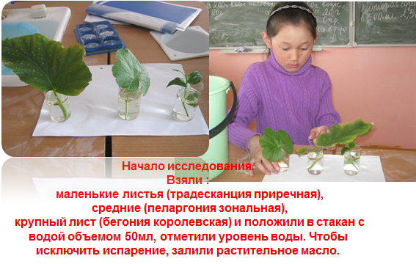

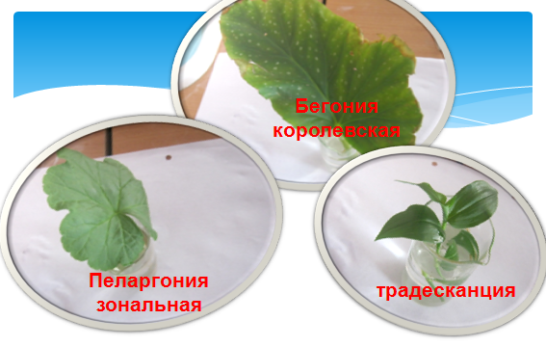

Приложение 2.

Через 5 дней сделали новую отметку, произошло испарение. 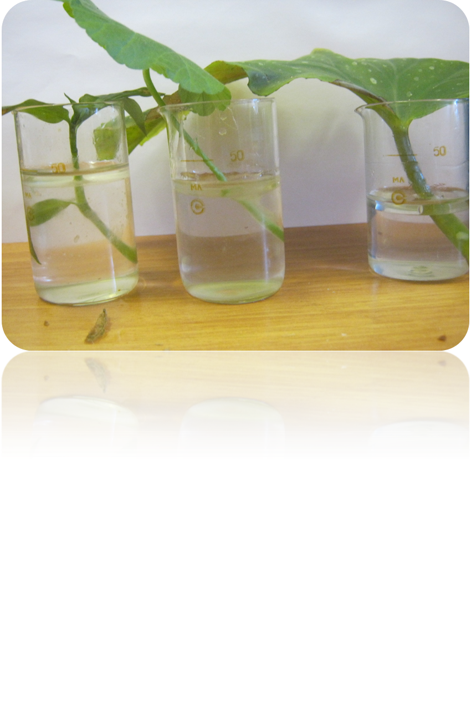

Вычислили площади поверхности листьев: на листке бумаги обвели каждый лист, затем по периметру нарисовали прямоугольник, вычислили площадь листа растения.

